直租 项目

需 求 说 明 书

逸品科贸有限公司

修改日志

时间 | 修改原因 | 修改内容 | 修改人 | 版本
2011-4-8 | 初稿 |  | 张庭甫 | V1.0

目 录
一 引言 8
1.1 编写目的 8
1.2 项目概述 8
1.3 规范性引用文件 8
1.4 定义与缩写 9
1.5 运行环境 10
1.5.1 服务器 10
1.5.2 客户端 10
二 系统描述 11
2.1 功能概述 11
2.2 整体架构 11
2.2.1 后台 11
2.2.2 前台 12
三 功能需求 12
3.1 系统管理 12
3.1.1 权限管理 12
3.1.1.1 权限描述 12
3.1.1.2 系统角色管理 13
3.1.1.2.1 功能简述 13
3.1.1.2.2 用户界面 14
3.1.1.3 用户权限管理 14
3.1.1.3.1 功能简述 14
3.1.1.3.2 用户界面 14
3.1.1.4 参数设置 14
3.1.1.4.1 功能简述 14
3.1.1.4.2 用户界面 14
3.1.2 产品管理 14
3.1.2.1 产品分类管理 14
3.1.2.1.1 功能简述 14
3.1.2.1.2 用户界面 15
3.1.2.2 相关产品管理 15
3.1.2.2.1 功能简述 15
3.1.2.2.2 用户界面 15
3.1.2.3 产品组管理 15
3.1.2.3.1 功能简述 15
3.1.2.4 官方组成员分类管理功能简述 15
3.1.2.4.1 用户界面 16
3.1.2.5 代理产品 16
3.1.2.5.1 功能简述 16
3.1.2.5.2 代理产品管理界面 16
3.1.2.5.3 代理产品分类管理界面 16
3.1.2.6 产品评价管理 16
3.1.2.6.1 功能简述 16
3.1.2.6.2 用户界面 16
3.1.2.7 成功案例 16
3.1.2.7.1 功能简述 16
3.1.2.7.2 成功案例类别管理界面 17
3.1.2.7.3 成功案例发布界面 17
3.1.2.7.4 成功案例管理界面 17
3.1.2.8 公告管理 17
3.1.2.8.1 功能概述 17
3.1.2.8.2 用户界面 17
3.1.2.8.2.1 公告发布界面 17
3.1.2.8.2.2 公告维护界面 17
3.1.3 讨论组管理 17
3.1.3.1 组描述 17
3.1.3.2 权限管理 18
3.1.3.2.1 功能简述 18
3.1.3.2.2 用户界面 19
3.1.3.3 成员管理 19
3.1.3.3.1 功能简述 19
3.1.3.3.2 成员分类管理界面 19
3.1.3.3.3 成员管理界面 19
3.1.3.4 资源管理 19
3.1.3.4.1 功能简述 19
3.1.3.5 主题管理 20
3.1.3.5.1 功能简述 20
3.1.3.5.2 主题分类管理界面 20
3.1.3.5.3 主题管理界面 20
3.1.3.6 组管理 20
3.1.3.6.1 功能描述 20
3.1.3.6.2 用户界面 20
3.1.4 公司管理 20
3.1.4.1 基本信息管理 20
3.1.4.1.1 功能概述 20
3.1.4.1.2 用户界面 21
3.1.4.2 公告管理 21
3.1.4.2.1 功能概述 21
3.1.4.2.2 用户界面 21
3.1.4.2.2.1 公告发布界面 21
3.1.4.2.2.2 公告维护界面 21
3.1.4.3 部门管理 21
3.1.4.3.1 功能概述 21
3.1.4.3.2 用户界面 21
3.1.4.4 成员管理 21
3.1.4.4.1 功能概述 21
3.1.4.4.2 用户界面 22
3.2 站内邮件系统 22
3.2.1 功能概述 22
3.2.2 收件箱 22
3.2.2.1 功能简述 22
3.2.2.2 收件箱列表页用户界面 23
3.2.2.3 收件箱详细页用户界面 23
3.2.3 写信 23
3.2.3.1 功能简述 23
3.2.3.2 用户界面 23
3.2.4 已发送 23
3.2.4.1 功能简述 23
3.2.4.2 已发送列表页用户界面 24
3.2.4.3 已发送详细页用户界面 24
3.2.5 通讯录 24
3.2.5.1 组 24
3.2.5.1.1 功能简述 24
3.2.5.1.2 用户界面 24
3.2.5.2 联系人 24
3.2.5.2.1 功能简述 24
3.2.5.2.2 联系人列表界面 25
3.2.5.2.3 联系人详细信息界面 25
3.2.5.2.4 用户搜索界面 25
3.3 前台 25
3.3.1 用户 25
3.3.1.1 用户注册 25
3.3.1.1.1 功能需求 25
3.3.1.1.2 用户界面 26
3.3.1.2 基本信息浏览及修改 26
3.3.1.2.1 功能概述 26
3.3.1.2.2 个人档案用户界面 26
3.3.1.2.3 档案修改用户界面 26
3.3.1.3 日志 26
3.3.1.3.1 功能概述 26
3.3.1.3.2 日志列表页界面 27
3.3.1.3.3 日志发表页界面 27
3.3.1.3.4 日志浏览页界面 27
3.3.1.4 好友 27
3.3.1.4.1 功能简述 27
3.3.1.4.2 好友列表界面 27
3.3.1.4.3 分类管理界面 27
3.3.1.4.4 好友编辑界面 27
3.3.1.5 聚合页面 27
3.3.1.5.1 功能概述 27
3.3.1.5.2 用户界面 28
3.3.2 公司 28
3.3.2.1 公司创建 28
3.3.2.1.1 功能需求 28
3.3.2.1.2 用户界面 29
3.3.2.2 基本信息浏览及修改 29
3.3.2.2.1 功能概述 29
3.3.2.2.2 基本信息界面 29
3.3.2.2.3 信息修改界面 29
3.3.2.3 首页 29
3.3.2.3.1 功能概述 29
3.3.2.3.2 用户界面 30
3.3.2.4 成功案例 30
3.3.2.4.1 功能概述 30
3.3.2.4.2 用户界面 30
3.3.2.5 公司公告 30
3.3.2.5.1 功能概述 30
3.3.2.5.2 公告列表界面 31
3.3.2.5.3 公告页界面 31
3.3.2.6 公司评价 31
3.3.2.6.1 功能概述 31
3.3.2.6.2 用户界面 32
3.3.2.7 公司组 32
3.3.3 产品 32
3.3.3.1 产品创建 32
3.3.3.1.1 功能需求 32
3.3.3.1.2 用户界面 32
3.3.3.2 产品浏览页 32
3.3.3.2.1 功能概述 32
3.3.3.3 产品公告 33
3.3.3.3.1 功能概述 33
3.3.3.3.2 公告列表用户界面 33
3.3.3.3.3 公告页用户界面 33
3.3.3.4 产品评价 33
3.3.3.4.1 功能概述 33
3.3.3.4.2 用户界面 34
3.3.3.5 产品组 34
3.3.4 组 34
3.3.4.1 资源 34
3.3.4.1.1 功能简述 34
3.3.4.1.2 用户界面 35
3.3.4.2 成员 35
3.3.4.2.1 功能概述 35
3.3.4.2.2 用户界面 35
3.3.4.3 讨论区 35
3.3.4.3.1 主题列表 35
3.3.4.3.1.1 功能简述 35
3.3.4.3.1.2 用户界面 36
3.3.4.3.2 主题 36
3.3.4.3.2.1 功能概述 36
3.3.4.3.2.2 用户界面 37
3.3.4.3.3 发表主题 37
3.3.4.3.3.1 功能概述 37
3.3.4.3.3.2 用户界面 37

、引言

编写目的
编写该需求规格说明书的目的是：以原始需求为基础，重新整理、细化需求，并以此文档为基础，使项目干系人之间取得对需求的一致性理解；同时该文档将作为进一步进行需求开发的基础和输入。

项目概述
项目名称：直租
软件版本：1.0
系统面向的用户群体： 租房、出租人群

规范性引用文件
规范名称 | 标准来源
HTTP/1.1 | RFC2616
可扩展标记语言(XML) 1.0 | http://www.w3.org/TR/xml/

定义与缩写
定义或缩写 | 含义
讨论组 | 讨论组是进行交流的组织形式，组有约定好的权限、资源。包括官方组和自定义组。
官方讨论组 | 公司或产品创建后系统会自动创建官方讨论组。系统内部人员可以加入、讨论等。
自定义组 | 系统内部人员创建的组，可以挂接到其它产品或公司。创建者拥有组的最高管理权限，可设置各种访问权限。

运行环境

服务器
数据库：MS SQL SERVER2008；
操作系统：Windows xp/2003
开发运行环境：Microsoft .NET Framework 4.0；
Web服务：IIS6.0/7.0

客户端
操作系统：Windows NT/Windows 2003 /windows xp
浏览器： IE6.0/IE7.0/IE8.0 Firefox

系统描述

功能概述
本系统为客户及生产厂商提供方便快捷的信息交流平台。实现分级权限管理，模块定制，信息精准推送，客户与厂商之间方便快捷信息共享。客户可随时获取对自己有价值的产品信息，厂商可针对特定的客户推送自己的产品。

整体架构

后台

前台

功能需求

权限

权限描述
权限层次分为三个等级：普通公司，高级公司，普通用户。
- 普通公司
无管理员，公司内部员工都有权限操作。相当于每个都有管理员权限。
- 高级公司
有最高管理员和下级管理员。
- 普通用户
相对于个人操作的权限

系统角色

用户权限
管理员设置其管理范围内的用户对应的系统角色。当前管理员只能设置低于或等于自己权限等级的系统角色。

系统角色作用范围如下:
角色 | 作用范围
超级管理员 | 系统参数设置、所有公司管理
公司管理员 | 相对于某一公司及内部的所有员工
公司下级管理员 | 公司某一功能管理
个人用户 | 个人相关

用户状态及权限
 | 页面编辑 | 加入公开群组 | 加入批准群组 | 批准群组中的自动加入
认证 | * | * | * | *
未认证 | x | x | x | x

房东

房源管理

房源基本信息维护
可以包含一个或多个单间

房源状态
未发布、已发布、出租中、已退房
精确到房间

房源类型
住宅、商铺、写字楼、厂房

房源发布

发布范围
整套，整套中的一间或多间

出租开始时间

租金

支付方式
压一付一、压一付二、压一付三、半年付、年付

发布状态
草稿：编辑中自动保存
发布：点击发布
关闭：发布不可见，可打开 (同样适用发布限制)

发布限制
相同房源，有已发布未关闭的，不允许再发布

虚假信息举报
和图片不符
租金不真实
描述不符
其它
填写原因描述

想租
点击想租，进入房东聊天页
记录此发布想租人

聊天页

发送房源地址按钮
房东可发送所查看房源详细地址、房东联系方式

拷贝房源
从发布信息中拷贝房源，跳到房源编辑页，方便房东添加房子

房源出租

租房合同
根据房源发布信息， 房东、房客达成合同期限，
由房东在 房源发布列表生成租房合同。

出租流程:
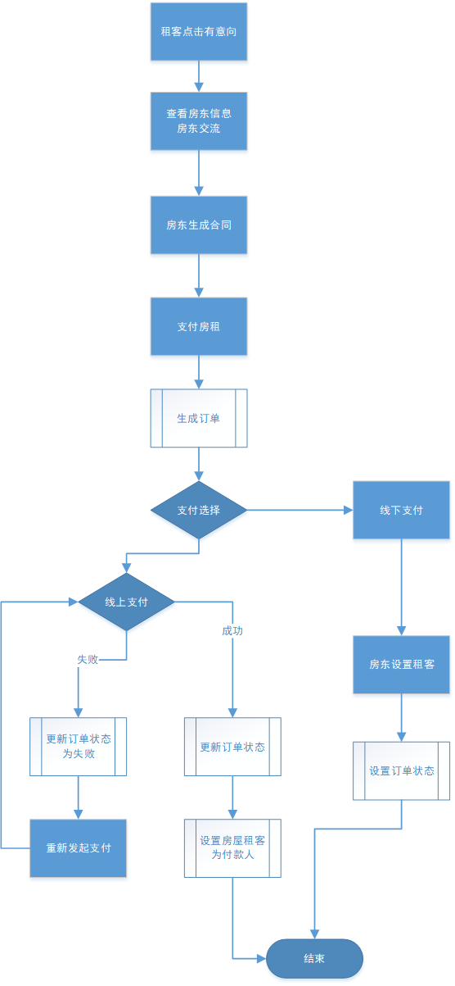

退房

自动退房 (符合常规退房流程)
- 合同到期
- 房东发起收房请求，房客确认，满一个月
- 房客发起退房请求，房东确认，满一个月

人工操作 (特殊原因，线下达成退房）
- 房东发起收房请求，设置退房时间，房客确认
- 房客发起退房请求，设置退房时间，房东确认
如在时间范围内未达成一致？

合同结束
退房后设置合同结束

生成退房退款订单
- 根据租金、支付方式、提前退房时间(扣除水电费)，算出房东给房客补偿金额
- 订单同租房合同关联

房客

